令和7年（2025年）８月
八王子市より中小企業のみなさまへ

事業系紙資源持ち込み場所の利用について

八王子市では事業系ごみの減量・リサイクルを促進するために、
事業者様にご利用いただくことのできる紙資源持込み場所を設置しております。
ご登録いただいた事業者の方は無料で紙資源を持ち込むことができますので、ぜひご活用ください。

≪持ち込める資源物 (次の5品目に分けて持ち込んでください)≫




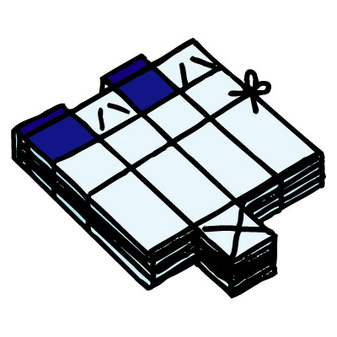
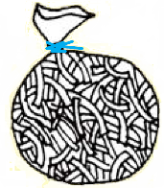
書類(雑誌・雑紙)
ダンボール
新聞

紙パック
※切り開き、ひもで縛ってください
シュレッダー紙
※袋に入れて出してください(ビニール袋可)

・設置場所：裏面参照

・持ち込み時間
平日 午前９時～午後５時（年末年始は除く）
※旧由木支所跡地、石川市民センターは第2月曜日・第4月曜日（祝日の時は翌日）を除く

・利用方法
倉庫(ダイヤル式南京鍵付き)への持ち込み
となるため、事前登録が必要です。
◎基本情報

◎ 登 録 ま で の な が れ
①裏面の登録用紙に必要事項をご記入のうえ、
資源循環課へ提出(FAX、メール又は郵送)
してください。
FAX：０４２-６２６-４５０６

②鍵の暗証番号等、詳しい利用方法を資源循環
課からFAXでお知らせします。
※お知らせした「暗証番号」は他の方に教えないで下さい。

・持ち込み時間を守ってご利用ください。
※平日の午前9時～午後5時まで（年末年始は除く）です。

・持ち込める資源物は、「ダンボール、雑誌・雑紙、
シュレッダー紙、新聞、紙パック」のみです。
※感熱紙、カーボン紙、写真、汚れた紙など、資源化できないものは持ち込まないでください。

・受入量は、一回につき軽トラック半台程度です。

・現地での受付は不要です。直接お持ち込みください。

・搬入作業中は、車両のエンジンを止めてください。

・周囲の交通に十分注意し、施設利用者の安全に配慮してご利用ください。

・各種紙資源は、指定された場所に整理して置いてください。※保管庫の外に置くことはできません。

・搬入後は、必ず施錠してください。

・持ち込み場所は、火気厳禁です。火災の原因となる行為はしないでください。

・機密書類、個人情報等の漏えいの責任は負いかねますので、ご了承ください。
◎利用にあたっての注意事項

③お知らせした「暗証番号」で保管庫の南京錠を
解錠し資源物を搬入してください。

<問い合わせ>

環境部資源循環課 事業系担当

〒192-8501 八王子市元本郷町3-24-1
TEL：620-7256 FAX：626-4506
MAIL：b480100@city.hachioji.tokyo.jp
HP：https://www.city.hachioji.tokyo.jp/
トップページ→「くらしの情報」→「ごみ・リサイクル」
→ ｢事業系ごみの処理について｣→「事業系ごみの処理方法」
→「紙資源持ち込み場所」



登録用紙は裏面です

≪紙資源持ち込み場所一覧≫

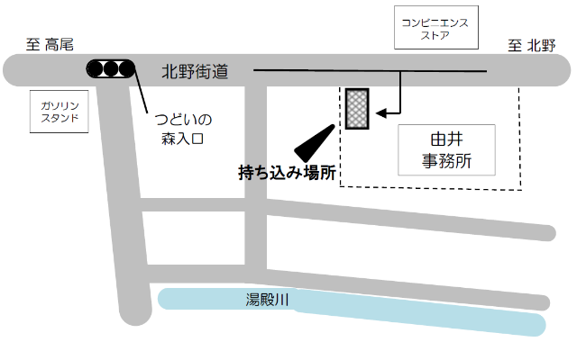
● 石川市民センター（石川町４３８）
- 由井事務所 (片倉町119-4)
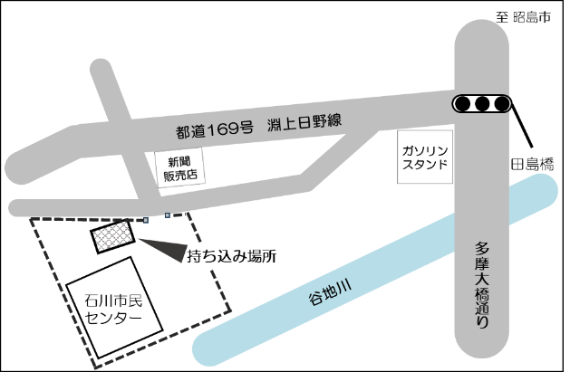

※2025年4月から受け入れ開始
紙資源持ち込み場所 登録用紙
事業者名 担当者名
浅川・加住・館・元八王子
旧由木・北野・由井・石川
〒 -
持ち込み場所
(丸印で囲んでください)
住所：八王子市
電話番号：( )－ － FAX：( )－ －

